**SQL Server 2012 XE にTCP/IP接続する方法**

文書番号：10003

SQL Server の Express Edition はインストール直後は他の端末からネットワーク経由で接続することができません。  
以下の設定では1433ポートでTCP/IP接続できるようにします。

**SQL Server 構成の変更**

1. SQL Server 構成マネージャ　を起動します。  
   ツリー表示部から[ SQL Server ネットワークの構成 ] － [ SQLEXPRESS のプロトコル ](インスタンス名) をクリックします。  
   右ペインにプロトコルの一覧が表示されますので[ TCP/IP ] を右クリックして「有効化」を選択します。  
   [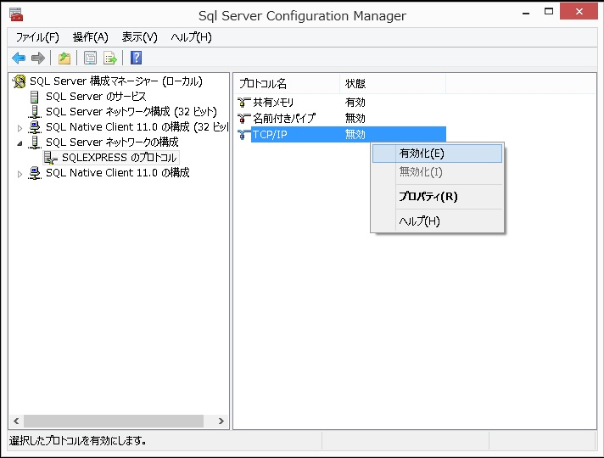](http://www.projectgroup.info/documents/MSSQL/img/MSSQL-20120002/capt_001.jpg)
2. 警告メッセージが表示されますが「OK」をクリックします。  
   [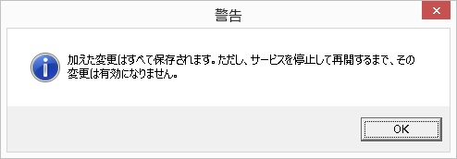](http://www.projectgroup.info/documents/MSSQL/img/MSSQL-20120002/capt_002.jpg)
3. 再度[ TCP/IP ] を右クリックして「プロパティ」を選択します。  
   [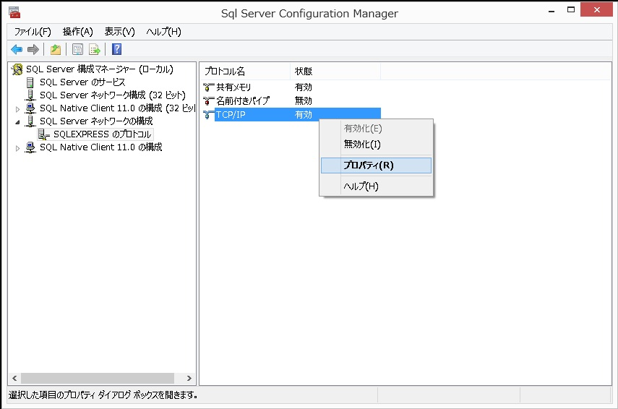](http://www.projectgroup.info/documents/MSSQL/img/MSSQL-20120002/capt_003.jpg)
4. [IPアドレス]タブを表示します。  
   有効にしたいサーバー側のIPアドレスの[有効]欄で「はい」を選択します。  
     
   ※サーバー、クライアント共にIPv6が有効な場合でクライアントからサーバー名で接続する場合にはIPv6が使用されます。  
   IPv6を使用する場合はそのアドレスの設定も「はい」にしておく必要があります。  
   [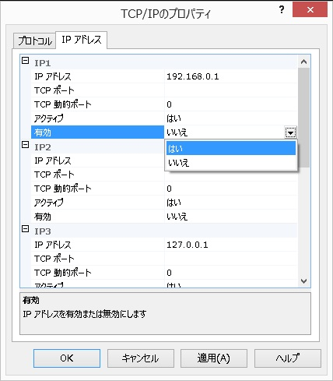](http://www.projectgroup.info/documents/MSSQL/img/MSSQL-20120002/capt_004.jpg)
5. 続けて[IP All]の項の[TCP ポート]に「1433」と入力し、[TCP 動的ポート]を空白にし、「OK」をクリックします。  
   [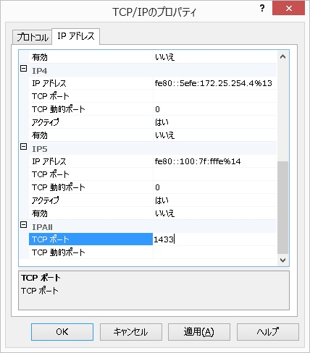](http://www.projectgroup.info/documents/MSSQL/img/MSSQL-20120002/capt_005.jpg)
6. 警告メッセージが表示されますが「OK」をクリックします。  
   [](http://www.projectgroup.info/documents/MSSQL/img/MSSQL-20120002/capt_002.jpg)
7. ツリー表示部から[ SQL Server のサービス ] をクリックします。  
   右ペインにサービスの一覧が表示されますので「SQL Server (SQLEXPRESS)」（括弧内はインスタンス名）を右クリックして「再起動」を選択します。  
   [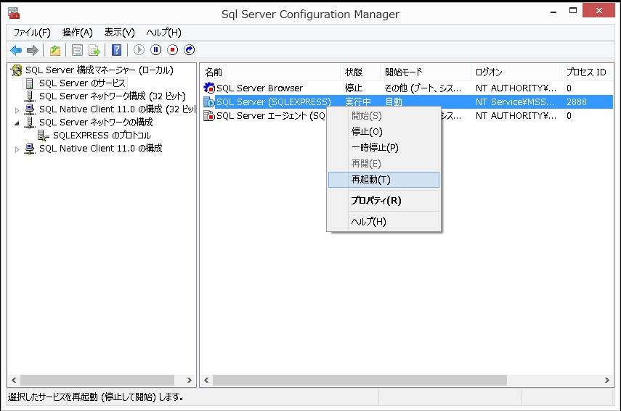](http://www.projectgroup.info/documents/MSSQL/img/MSSQL-20120002/capt_006.jpg)

**ファイアウォールの構成**

SQL Server の接続に使用するTCP 1433 番の接続を許可する設定手順です。

1. コントロールパネルからWindows ファイアウォールを起動します。  
   右ペインから「新しい規則」をクリックしてウィザードを起動します。  
   [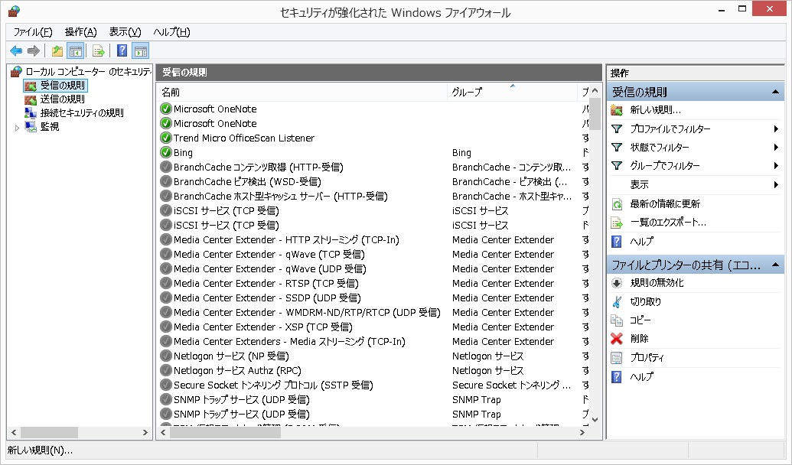](http://www.projectgroup.info/documents/MSSQL/img/MSSQL-20120002/capt_010.jpg)
2. 【規則の種類】  
   [ポート]を選択して「次へ」をクリックします。  
   [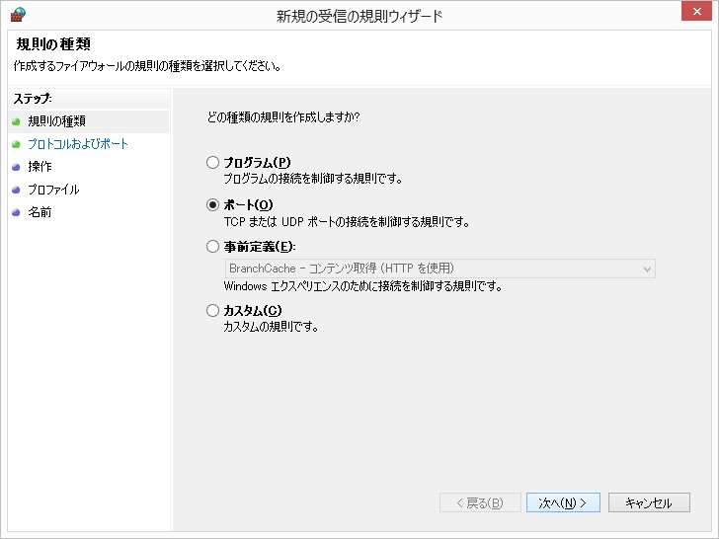](http://www.projectgroup.info/documents/MSSQL/img/MSSQL-20120002/capt_011.jpg)
3. 【プロトコルおよびポート】  
   [TCP]を選択し、[特定のローカルポート]を選択して「1433」と入力します。  
   [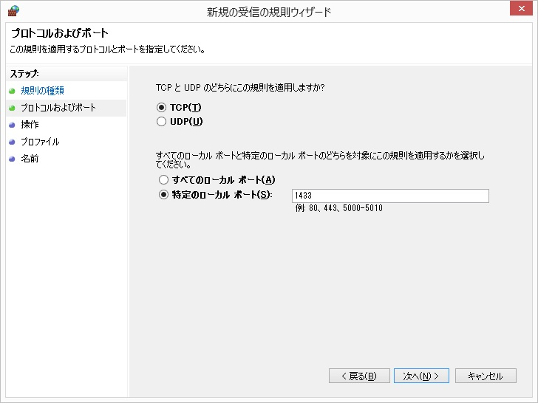](http://www.projectgroup.info/documents/MSSQL/img/MSSQL-20120002/capt_012.jpg)
4. 【操作】  
   [接続を許可する]を選択して「次へ」をクリックします。  
   [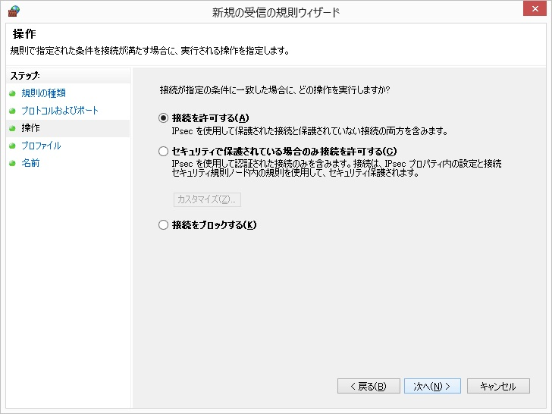](http://www.projectgroup.info/documents/MSSQL/img/MSSQL-20120002/capt_013.jpg)
5. 【プロファイル】  
   適用するネットワーク接続を選択して「次へ」をクリックします。  
   [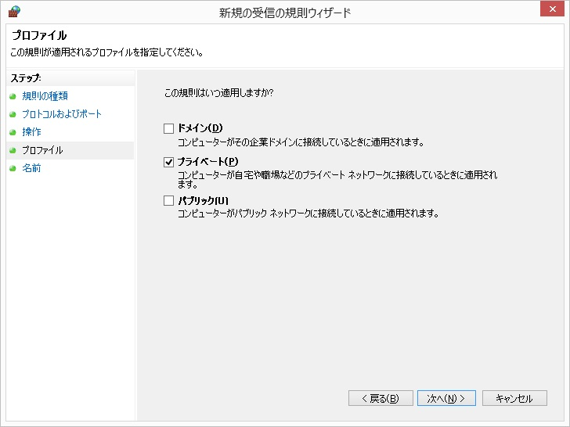](http://www.projectgroup.info/documents/MSSQL/img/MSSQL-20120002/capt_014.jpg)
6. 【名前】  
   SQL Server の規則であることがわかるように名前を付けて終了します。  
   [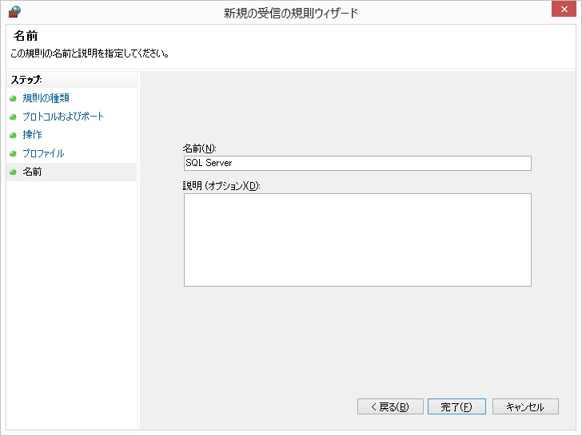](http://www.projectgroup.info/documents/MSSQL/img/MSSQL-20120002/capt_015.jpg)

※稀にファイアウォールを設定しても通らない場合（環境）があります。  
その場合は一度ファイアウォールを無効にしてクライアントからSQL Server へ接続し、接続ができた後ファイアウォールを有効にするとそれ以降も問題なく接続できることがあります。  
この手順は不確かな情報です。自己責任でお願いします。